**YELKENLİ TEKNE Mİ OTOBÜS MÜ RAPOR**

Bu rapor Azure Custom Vision platformu kullanarak hazırlanmıştır. Bu platform bize kendi veri setlerimizle eğitdikten sonra test etmemizi sağlıyor.

İki farklı obje seçip gerçekleştirilmiştir. Bu objeler yelkenli tekne ile otobüstür. İki obje içinde 30 tane farklı fotoğraf sisteme yüklenmiş ve sistem bu fotoğraflara göre eğitilmiştir.

Tek bir iterasyon yapılarak test işlemleri gerçekleştirilmiştir. Eşik olasılığı, %50 olarak ayarlanmıştır.

Iterasyon eğitim sonuçları aşağıdaki gibidir.

Classication Type: **Multiclass (Single tag per image)**

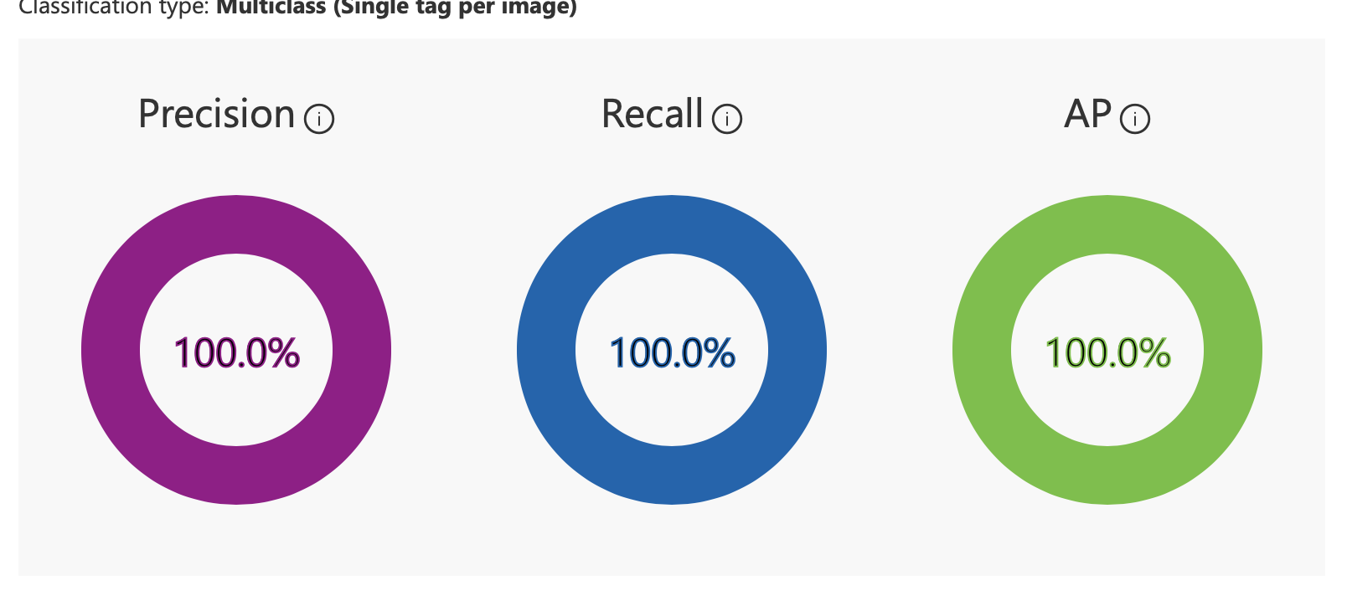

Etike başına sonuçlar:

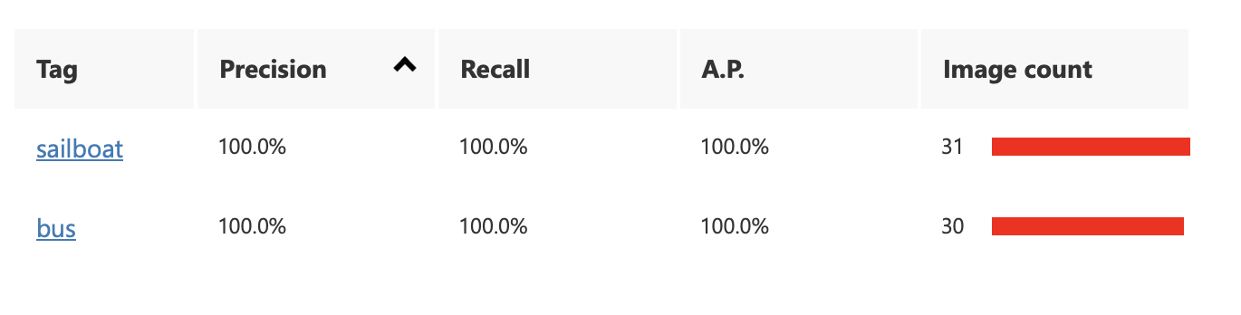

**Testler:**

1.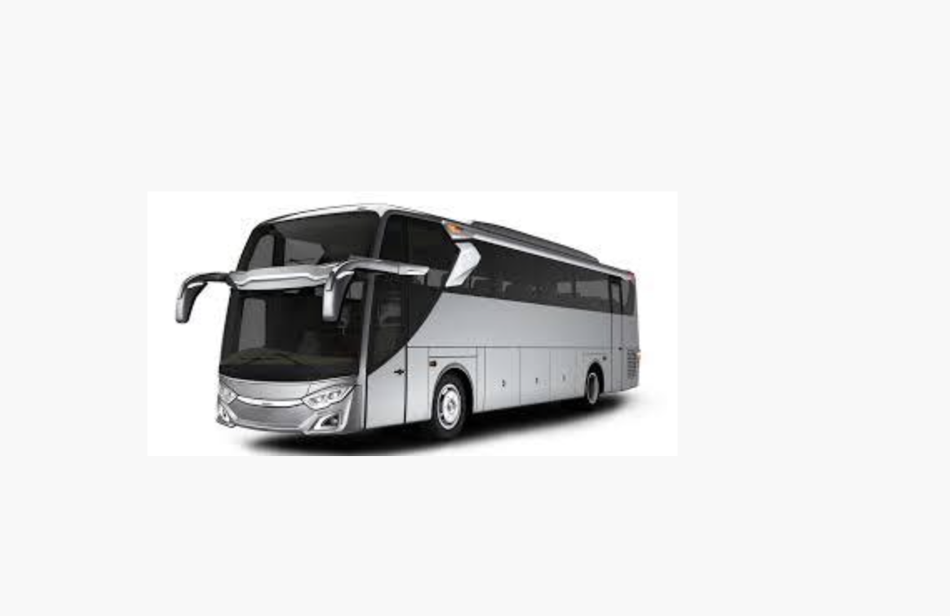

Tahminler:

* + %99.9 Otobüs
  + %0 Yelkenli

Bu testte sisteme bir otobüs fotoğrafı verilmiş ve model doğru bir şekilde otobüsü %99.9 doğrulukla tanımıştır.

2.

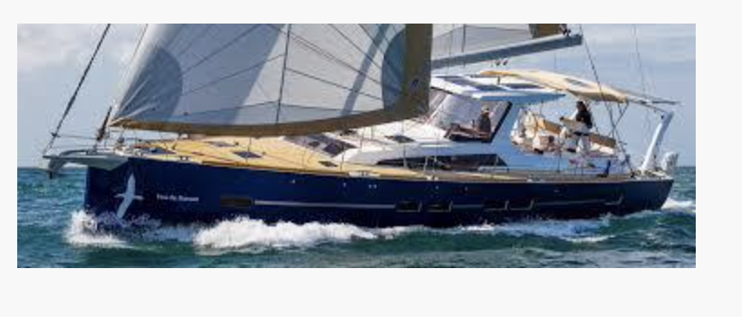

Tahminler:

* + - * %99.9 Yelkenli
      * %0 Otobüs

Bu testte ise sisteme bir yelkenli tekne fotoğrafı verilmiş ve model yine doğru bir şekilde yelkenli tekneyi %99.9 doğrulukla tanımıştır

3. 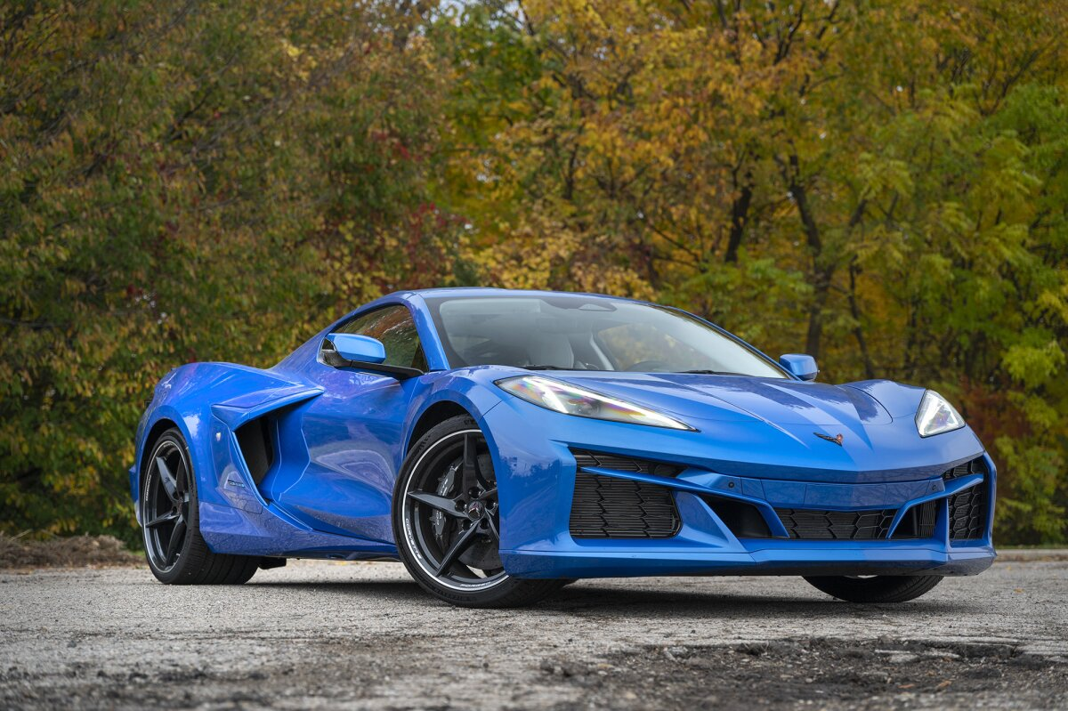

Tahminler

* + Yelkenli Tekne: %66
  + Otobüs: %33.9

Bu testte sisteme bir spor araba fotoğrafı verilmiştir. Model, spor arabayı %66 oranında yelkenli tekneye, %33.9 oranında ise otobüse benzetmiştir. Beklentinin tersine spor araba, otobüse daha yakın olmalıydı.

4.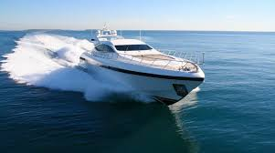

Tahminler

* + Yelkenli Tekne: %99
  + Otobüs: %0.9

Bu testte bir sürat motoru fotoğrafı verilmiştir. Model, sürat motorunu yüksek bir oranda yelkenli tekneye benzetmiştir, bu da beklentilere uygun bir sonuçtur.

5.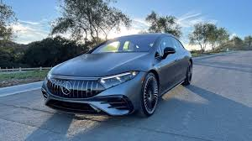

Tahminler:

* + Otobüs: %74.7
  + Yelkenli Tekne: %25.2

Bu testte yine bir spor araba fotoğrafı kullanılmıştır. Model, arabayı %74.7 oranında otobüse benzetmiş olup, bu sonuç da beklentilere uygundur.

**Sonuç ve Değerlendirme**

Modelin eğitimi ve test sonuçları genel olarak başarılıdır. İlk iki test, modelin yelkenli tekne ve otobüs sınıflarını doğru bir şekilde ayırt edebildiğini göstermiştir. Spor araba ve sürat motoru gibi farklı objeler kullanıldığında ise modelin bazı durumlarda beklenmedik tahminler yaptığı gözlemlenmiştir.

* **3. Test:** Spor arabayı yelkenli tekneye benzetme oranı yüksek olmuştur. Modelin bu türden daha fazla veri ile eğitilmesi, bu hatalı tahminleri azaltabilir.
* **4. Test:** Sürat motorunun yelkenli tekneye benzetilmesi beklenilen bir sonuçtur.
* **5. Test:** Spor arabanın otobüse benzetilmesi modeli doğru yolda olduğuna işaret etmektedir.

Modelin genel performansı, objelerin net bir şekilde ayrılabildiğini göstermektedir. Ancak modelin farklı objeler üzerindeki başarısının artırılması için daha geniş ve çeşitli bir veri setiyle yeniden eğitilmesi faydalı olabilir.